ООО «ЛОДЕН»
620014, г. Екатеринбург, ул. Шейнкмана, д. 9, оф. 35 ИНН 6672276593 ОГРН 1086672019191
www.loden-forma.nethouse.ru ___________________________________________________________________________________

15.09.2019г.
КРАТКИЙ ПРАЙС-ЛИСТ на ПОШИВ ФОРМЫ.
Команда ООО «ЛОДЕН» производит и продает униформу для персонала сферы услуг и торговли на протяжении уже 8 лет.
Создаем комфортные для вас условия сотрудничества:
- шьем по меркам (выезжаем на замеры) и по стандартному размерному ряду;
- индивидуальный пошив формы для шеф-поваров;
- для униформы используем профессиональные ткани (панацея, премьер, Бари, klopman, rebecca, teredo (группа «Carrington»);
- доставляем готовую форму до клиента;
- вносим изменения в готовую форму
- срок пошива от 7ми дней.
- вышиваем логотипы, фио, гербы и пр. на кителях, фартуках, жилетах;

№ | Наименование | БАЗОВЫЕ модели | ЦЕНА из ткани российского производства, руб. |  |  | ЦЕНА из ткани германия, италия, руб.
 | КУРТКИ (КИТЕЛИ) ПОВАРСКИЕ МУЖСКИЕ И ЖЕНСКИЕ
1 | Куртка повара двубортная длинный и короткий рукав. Цвета, ткани, карманы, длина рукава, отделка согласовывается дополнительно. | 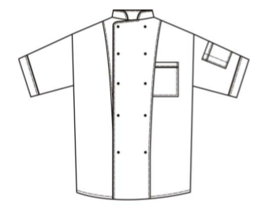  10 базовых моделей | От 1500,00 |  |  | От 2300,00
2 | Куртка повара с ассиметричной застежкой. Цвета, ткани, карманы, длина рукава, отделка согласовывается дополнительно. | 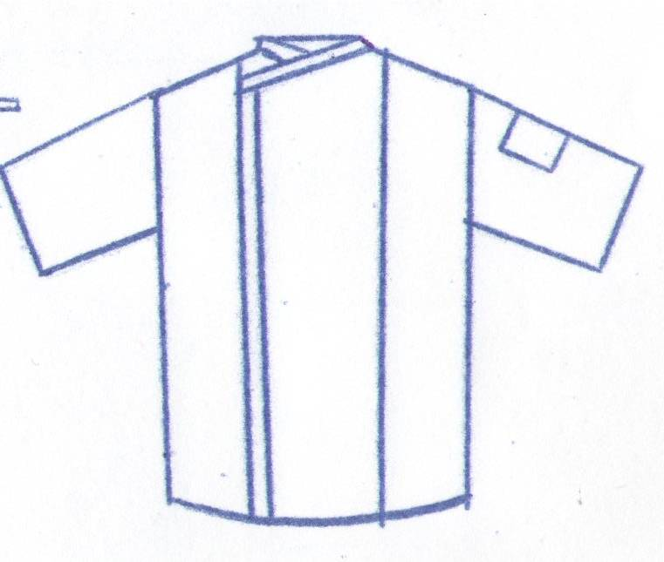  5 базовых моделей | От 1600,00  Куртка с триколором от 2100р. |  |  | От 2500,00
3 | Куртка повара однобортная. Цвета, ткани, карманы, длина рукава, отделка согласовывается дополнительно. | 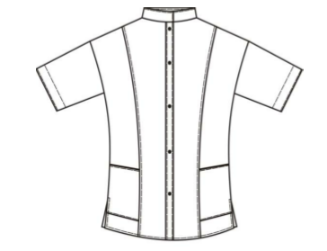  5 базовых моделей | От 1450,00 |  |  | От 2100,00
4 | Туника повара. Цвета, ткани, Цвета, ткани, карманы, длина рукава, отделка согласовывается дополнительно. | 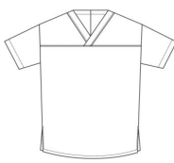 | От 1100,00 |  |  | От 1900,00
 | УНИФОРМА ОБСЛУЖИВАЮЩЕГО ПЕРСОНАЛА
1 | Куртки с коротким рукавом. Разные модели. Цвета, ткани, карманы, длина рукава, отделка согласовывается дополнительно. | 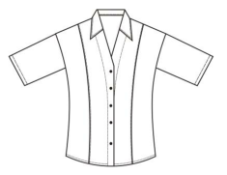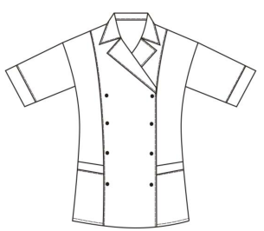 |  | От 1350,00 |  | От 2150,00
 | БЛУЗКИ. СОРОЧКИ
1 | Блузка модели разные. Цвета, ткани, карманы, длина рукава, отделка согласовывается дополнительно. | 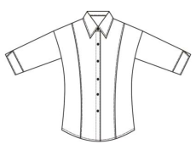 |  |  | От 1320 – 1800,00
4 | Сорочка (рубашка) мужская прямая и приталенная. Цвета, ткани, карманы, длина рукава, отделка согласовывается дополнительно. | 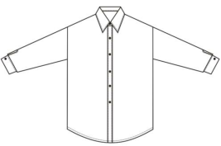 |  |  | От 1450,00
 | ЖИЛЕТЫ
1 | Жилет женский, мужской на подкладке. Цвета, ткани, карманы, длина рукава, отделка согласовывается дополнительно. | 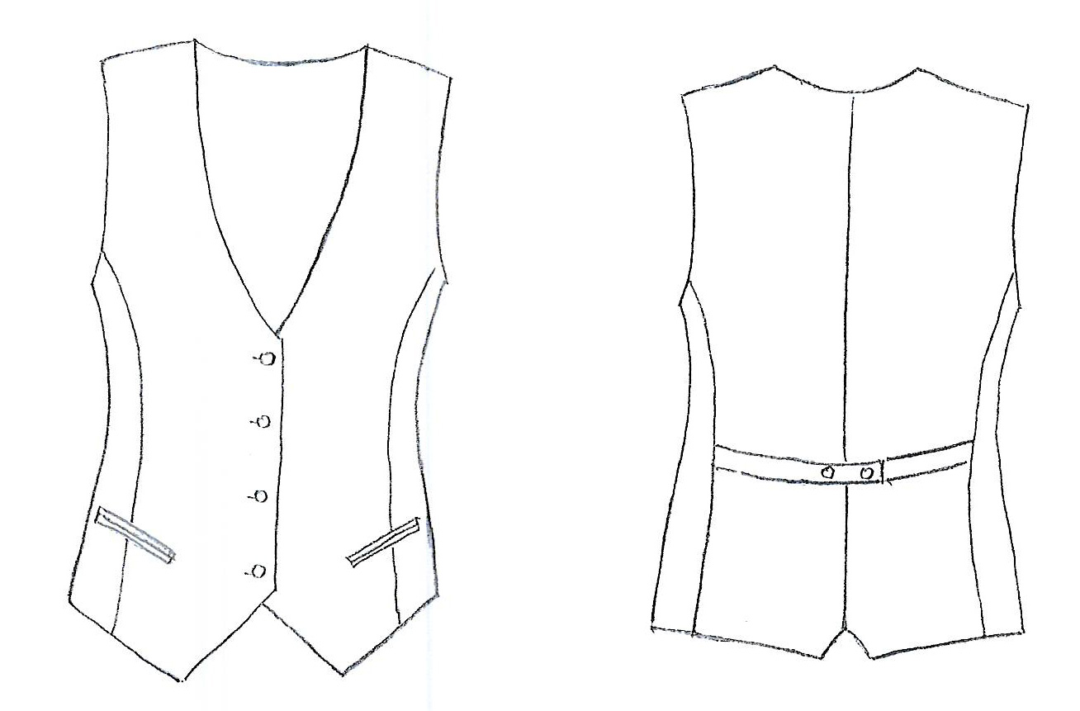 |  |  | Женский от 1600,00  Мужской от 1700,00
2 | Жилет без спинки |  |  |  | от 1300,00
 | БРЮКИ
1 | На резинке. Без карманов | Брюки прямого силуэта, на цельнокроеном поясе. Пояс шириной 4 см, внутри притачного пояса расположена эластичная тесьма. |  |  | От 900,00 | От 1600,00
2 | На резинке. С карманами | 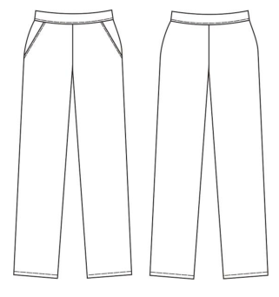 |  |  | От 1000,00 | От 1750,00
3 | Трикотажные на резинке с кулиской с карманами/без карманов | 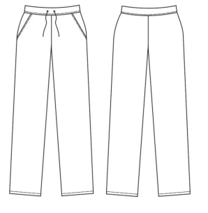 |  |  | 2200,00
 | ХАЛАТ
1 | Халат с коротким рукавом |  |  |  | 1300,00 | От 1800,00
2 | Халат с длинным рукавом |  |  |  | 1400,00 | От 2000,00
 | ФАРТУКИ (есть еще 7 моделей)
1 | Фартук повара, официанта. (7 моделей) | 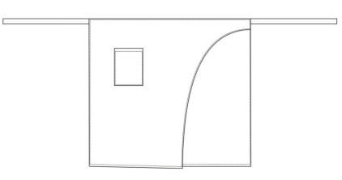 |  |  | От 600,00 | От 1250
2 | Фартук повара с грудкой (5 моделей) | 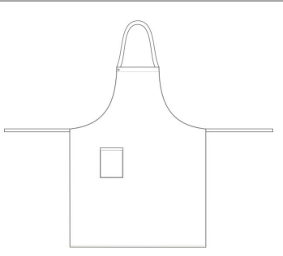 |  |  | От 800,00 | От 1250
8 | Фартук-жилет (5 моделей) | 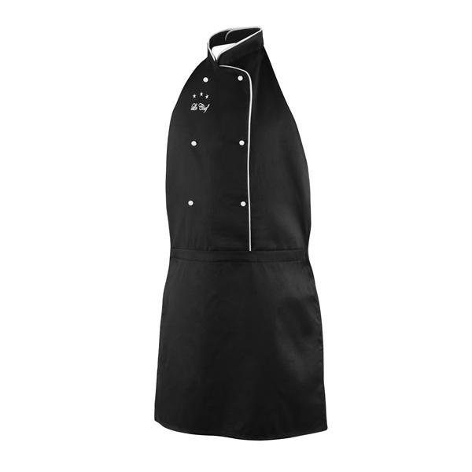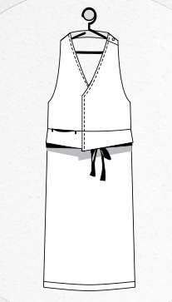 |  |  | От 1200,00 | От 1890,00
 | ГОЛОВНЫЕ УБОРЫ
1 | Колпак повара малый |  | От 380,00
2 | Тюбетейка/таблетка |  | От 350,00
3 | Бандана-шапочка (не косынка) |  | 350,00
 | ГОТОВЫЕ ИЗДЕЛИЯ
1 | ОБУВЬ | Туфли САБО, нат.кожа, подошва ПВХ | 1050,00
2 | Футболки | х/б 100% | От 250,00
ООО «ЛОДЕН», менеджер Гущина Анна
г. Екатеринбург, ул. Шейнкмана, д.9, офис 35 (3-й этаж)
сайт: www.loden-forma.ru e-mail: anna@loden-forma.ru
тел. +7 912 24 42 214, +7 904 54 199 20

